电子测量技术
Electronic Measurement Technology
ISSN 1002-7300,CN 11-2175/TN
《
电子测量技术》网络首发论文
题目：
作者：
基于 RT-DETR 的无人机航拍图像小目标检测算法
刘杰，李志文，张腾庆，谢明山
网络首发日期： 2025-12-01
引用格式： 刘杰，李志文，张腾庆，谢明山．基于 RT-DETR 的无人机航拍图像小目标检
测算法[J/OL]．电子测量技术.
https://link.cnki.net/urlid/11.2175.TN.20251201.0945.005
网络首发：在编辑部工作流程中，稿件从录用到出版要经历录用定稿、排版定稿、整期汇编定稿等阶
段。录用定稿指内容已经确定，且通过同行评议、主编终审同意刊用的稿件。排版定稿指录用定稿按照期
刊特定版式（包括网络呈现版式）排版后的稿件，可暂不确定出版年、卷、期和页码。整期汇编定稿指出
版年、卷、期、页码均已确定的印刷或数字出版的整期汇编稿件。录用定稿网络首发稿件内容必须符合《出
版管理条例》和《期刊出版管理规定》的有关规定；学术研究成果具有创新性、科学性和先进性，符合编
辑部对刊文的录用要求，不存在学术不端行为及其他侵权行为；稿件内容应基本符合国家有关书刊编辑、
出版的技术标准，正确使用和统一规范语言文字、符号、数字、外文字母、法定计量单位及地图标注等。
为确保录用定稿网络首发的严肃性，录用定稿一经发布，不得修改论文题目、作者、机构名称和学术内容，
只可基于编辑规范进行少量文字的修改。
出版确认：纸质期刊编辑部通过与《中国学术期刊（光盘版）》电子杂志社有限公司签约，在《中国
学术期刊（网络版）》出版传播平台上创办与纸质期刊内容一致的网络版，以单篇或整期出版形式，在印刷
出版之前刊发论文的录用定稿、排版定稿、整期汇编定稿。因为《中国学术期刊（网络版）》是国家新闻出
版广电总局批准的网络连续型出版物（ISSN 2096-4188，CN 11-6037/Z），所以签约期刊的网络版上网络首
发论文视为正式出版。


网
络
首
发
时
间
：
2025-12-01 14:01:51
网
络
首
发
地
址
：
https://link.cnki.net/urlid/11.2175.TN.20251201.0945.005
基于 RT-DETR 的无人机航拍图像小目标检测算法
刘杰 李志文 张腾庆 谢明山*
（
贵州大学 大数据与信息工程学院 贵阳 550025）
摘 要：随着无人机应用场景不断拓展，航拍图像中小目标检测成为计算机视觉领域的研究热点。针对小目标特征不明显、背景
复杂导致误检和漏检，现有算法检测精度与实时性难以兼顾等问题，本研究提出了一种基于 RT-DETR 的航拍图像小目标检测算
法 FST-RTDETR 来解决这些问题。首先，将 FasterNet 与 EMA 注意力机制结合，重新设计原有模块的 Basic Block 模块的结构，
实现提高网络运行速度和视觉任务的准确性。其次，为了解决传统 P2 检测层添加后出现计算量过大、后处理更加耗时等问题，
本研究基于原本的 CCFM 架构上提出使用 P2 特征层经过 SPDConv 得到富含小目标信息的特征给到 P3 进行融合，然后使用 CSP
思想和基于 Omni-Kernel 进行改进得到 CSP-OmniKernel 进行特征整合，有效地学习从全局到局部的特征表现，最终减少漏检率、
误检率和提高小目标的检测性能。最后，为了使得模型简化损失函数计算过程、改进回归效率和精度以及拥有更全面的损失考
虑，使用 inner-MPDIoU 替换原来的 GIoU。改进后的算法在 VisDrone2019 数据集上的实验表明，FST-RTDETR 模型实现了 49.6%
的 mAP@50，相对于原来的 RT-DETR 模型提高了 2.1%。FST-RTDETR 模型显著提升了无人机图像的目标检测性能，提高了模
型效率，对比其他算法表现出了良好的性能。
关键词：无人机检测；RT-DETR;小目标检测；FasterNet-EMA；SPDConv
中图分类号：TP391.4；TN919.8
文献标识码：A
国家标准学科分类代码：520.20
Small object detection algorithm in Drone aerial images based on RT-DETR
Jie Liu, Zhiwen Li, Tengqing Zhang, Mingshan Xie
（
College of Big Data and Information Engineering, Guizhou University, Guiyang 550025, China）
Abstract: With the continuous expansion of drone application scenarios, small object detection in aerial images has become a research
hotspot in the field of computer vision. In view of the problems that small object features are not obvious, complex backgrounds lead to
false detection and missed detection, and the existing algorithms are difficult to balance detection accuracy and real-time performance, this
paper proposes an aerial image small object detection algorithm FST-RTDETR based on RT-DETR to solve these problems. First, FasterNet
is combined with the EMA attention mechanism, and the structure of the Basic Block module of the original module is redesigned to
improve the network operation speed and the accuracy of visual tasks. Secondly, in order to solve the problems of excessive calculation and
more time-consuming post-processing after adding the traditional P2 detection layer, we propose to use the P2 feature layer based on the
original CCFM architecture to obtain features rich in small object information through SPDConv and give them to P3 for fusion, and then
use the CSP idea and Omni-Kernel to improve CSP-OmniKernel for feature integration, effectively learn the feature performance from
global to local, and finally reduce the missed detection rate, false detection rate and improve the detection performance of small objects.
Finally, in order to simplify the loss function calculation process, improve regression efficiency and accuracy, and have a more
comprehensive loss consideration, we use inner-MPDIoU to replace the original GIoU. Experiments on the improved algorithm on the
VisDrone2019 dataset show that the FST-RTDETR model achieves a detection accuracy of 49.6%, which is 2.1% higher than the original
RT-DETR model. The FST-RTDETR model significantly improves the object detection performance of drone images, improves model
efficiency, and shows good performance compared to other algorithms.
Keywords: Drone detection; RT-DETR; Small object detection; FasterNet-EMA; SPDConv


用空间深度转换卷积模块替换下采样卷积模块，使得
0
引 言
VisDrone 数据集 mAP@50 达到了 42.0%。
最近几年，无人机技术凭借其灵活机动、成本低廉以
RT-DETR 为代表的检测算法中，虽去除非极大抑
以
及可在复杂环境中作业等显著优势，在多个领域得到了广
泛且深入的应用。从农业领域的作物生长监测^{[1]}、病虫害检
测^{[2]}，到林业中的森林资源调查^{[3]}、火灾预警^{[4]}；从交通领
域的路况实时监控^{[5]}、违章行为识别，再到安防领域的边境
巡逻、突发事件应急响应^{[6]}等，无人机航拍技术为实时监测
和分析提供了重要的数据支持^{[7]}。在实际应用过程中，无人
机航拍图像目标特征不明显、信息量不足，背景环境复杂
多变^{[8]}，这些因素共同构成了无人机小目标检测的技术难
点。
制实现端到端检测，但小目标感知能力不足，其默认仅使
用
S3/S4/S5_{，未覆盖高分辨率} P2
层，损失函数对小目标回
损失仅依赖边界框重叠区域优化，对小目
RT-DETR
归不友好，GIoU
标因定位偏差导致的无重叠情况敏感。在改进的
算法中，Teng
_{等}[18]_{提出了} Stff-rtdetr_{，通过引入重新参数化}
的扩张模块（
reparameterized dilation module DR-Block）、
，
Hilo _{注意力机制和跨尺度特征融合金字塔网络（}cross-scale
feature fusion pyramid network，P2-CCPF_{），使得}
VisDrone
数据集的
mAP@50
达到
39.6% Han
。
_{等}[19]_{提出了} LT-DETR，
YOLO^{[9]}（you only look once）、SSD^{[10]}（single shot
multibox detector）等主流目标检测算法虽能实现高效检测，
但在无人机遥感场景中仍存在明显局限。以 YOLO 为例，
其检测速度固然出众，却会生成大量冗余框，进而增加后
处理的时间成本。近期，基于 Transformer^{[11]}的目标检测算
法为航拍图像小目标检测带来了新的思路。RT-DETR^{[12]}
通过 Cross Stage Partial-Omni Kernel、Dynamic sampling 和
Lightweight Group Convolution Channel Shuffle 三个模块来
优化特征融合，使模型计算量降低了近 _{50%，}VisDrone
数
据集的
_{模型，通过加入门控单头注意力主干块（}gated single-head
attention backbone block，
mAP@50 37.0% Liu ESO-DETR
达到了
。
_{等}[20]_{提出了}
GSHA_{）来增强局部细节提取，利}
_{用多尺度多头自注意力机制（}multiscale multihead self-
attention mechanism
（
real-time detection transformer）作为其中的典型代表，凭
借其高效的检测性能受到广泛关注。
以 YOLO 为代表的检测算法中，虽然具备实时性优势， _{特征，通过引入高效的特征融合金字塔网络（}efficient
feature fusion pyramid network ESO-FPN
，MMSA_{）来管理骨干网络中的复杂}
但在小目标检测过程中会导致小目标特征压缩过度，由于
其多尺度特征提取依赖步长为 8/16/32 的下采样，导致小目
标细节特征丢失。YOLO 在面临复杂背景时抗干扰能力弱，
导致航拍图像中建筑阴影、树木纹理等背景噪声易导致误
检。在改进的 YOLO 算法中，Ponduri 等^{[13]}提出了改进的
YOLOv9 模 型 用 于 检 测 极 小 尺 度 物 体 , 通 过 提 出
RepNCSPELAN4 模块和 SPPELAN 模块，使 VisDrone 数
据集的 mAP@50 达到了 48.7%。Luo 等^{[14]}提出了 EBC-
YOLO 模型，通过引入了双向特征金字塔网络来集成特征
信息，通过集成 CNF 模块减少下采样和传播过程中的损失，
使得 VisDrone 数据集 mAP@50 达到了 44.3%。Li 等^{[15]}提
出了一个轻量型的无人机航拍小目标检测算法，通过 C2f
结构与高效注意力机制（efficient attention）相结合，引入
了动态头部设计，使得 VisDrone 数据集的 mAP@50 达到
了 38.8%，参数量对比 YOLOv8n 减少了三分之二。Qiu 等
，
）网络来增强小目
标检测，使得
VisDrone
数据集
原始
mAP@50
达到了
41.0%_{。刘}
_{亚蒙等}[21]_{提出将} RT-DETR
ResNet18
主干提取网络中
的
Basic Block
替换为轻量级
FasterNetBlock_{，加入无参注}
意力模块（
simple attention module SimAM
，
），使 得 mAP@50
提升 3.1%，Params 和 FLOPs 相比于原始的算法分别降低
_{了 15. 6%和 13%。张靖雯等}[22]_{提出引入轻量化骨干网络}
RE-FasterNet,，在小目标检测头中嵌入注意力尺度序列融
合框架，使得 mAP@50 提升 2.8%，模型大小和 FLOPs 相
比于原始的算法分别降低了 23. 6%_{和} 13.1%。
_{然而，针对航拍图像小目标检测的特殊需求，}RT-
DETR
仍存在算法检测精度与实时性难以兼顾，小目标检
测不精准和面向遮挡物体漏检、俯瞰图出现检测错误等问
题。为克服这些存在的问题，进一步提升航拍图像小目标
检测的性能，本研究提出了一种基于
RT-DETR
的航拍图像
[
^{16]}提出了 YOLO-Air 模型，通过提出 SECAConv（Squeeze-
小目标检测算法 FST-RTDETR。本研究算法主要从三个方
Excitation Convolution withAttention）模块来实现动态权重
分配和通道注意力机制增强了小物体的特征表示，设计了
航空特征金字塔网络来优化特征传输，开发了自适应尺度
融合模块来实现提高网络检测小目标的能力，使得
VisDrone 数据集的 mAP@50 达到了 44.5%。翁俊辉等^{[17]}提
出了 CS-YOLOv5s 模型，通过引入小目标检测器、最大池
化分支嵌入上下文增强模块并注入路径聚合网络，同时采
面进行创新改进：
1_{）提出}
多尺度注意力（efficient multi-scale attention，EMA）^{[24]}机
Basic Block
FasterNet-EMA
模块，将 FasterNet^{[23]}_{与高效}
制相结合，对
模块的结构进行重新设计，在有
效提高网络运行速度的同时，显著提升了视觉任务的准确
性。
2_{）针对传统}
P2
检测层添加后带来的计算量过大、后


处理耗时等问题，基于原本的跨尺度特征融合模块（cross-
scale feature fusion module，CCFM）框架进行改进，通过使
用 P2 特征层经过空间深度转换卷积^{[25]}（space-to-depth
convolution，SPDConv）得到富含小目标信息的特征，并与
P3 进行融合，再利用 CSP(Cross Stage Partial)思想和基于
Omni-Kernel^{[26]}改进得到 CSP-OmniKernel 进行特征整合，
从而有效学习从全局到局部的特征表现，极大地提高了小
目标的检测性能。
1
无人机航拍图像小目标检测算法
1
.1 RT-DETR
RT-DETR 是由百度飞桨提出的实时端到端目标检测
模型，基于
DETR^{[30]}(detection transformer)框架改进，旨在
解决传统
DETR 推理速度慢、计算冗余的问题，同时保留
其无需非极大值抑制^{[31]}的端到端优势。其核心设计包括三
部分：主干网络（backbone）、混合编码器（hybrid encoder）
和解码器（^{decoder）。}
3
）为简化模型损失函数计算过程，改进回归效率和精
度，并实现更全面的损失考虑，使用 MPDIoU^{[27]}结合 Inner-
IoU^{[28]}思想替换原来的 GIoU^{[29]}。
RT-DETR 采用多尺度特征提取主干网络，主干网络输
出三个尺度的特征图（^{S3、S4、S5），分别对应输入图像}
下采样 8 倍、16 倍和 32 倍，与主流检测模型的多尺度设
计兼容。混合编码器由注意力增强的尺度内特征交互模块
通过在 VisDrone2019 数据集上对 FST-RTDETR 模型
进行实验，结果表明，该模型实现了 49.6%的检测精度
（AIFI）和跨尺度特征融合模块组成，是 RT-DETR 速度优
（
mAP@50），相较于原来的 RT-DETR 模型提高了 2.1%。
化的核心。解码器沿用 DETR 的 Transformer 结构，但引入
IoU 感知查询选择、自适应推理速度两关键改进。选择的
基础模型 RT-DETR 的结构如下图 1 所示。
提升无人机图像目标检测性能的同时，提高了模型效率，
在与其他算法的对比中展现出良好的性能优势。后续将详
细阐述算法的具体设计、实验设置及结果分析。
图 1 RT-DETR 模型结构
Fig.1 RT-DETR network structure diagram
1
.2 基于 RT-DETR 模型的改进
本研究所提出的 FST-RTDETR 算法进行了多维度的
挖掘小目标细节信息，将富含小目标特征的数据输送至 P3
层融合，有效避免传统方法的计算冗余。在此基础上，CSP-
OKM（csp-omnikernel）整合模块借助 CSP 结构减少重复
计算，结合 Omni-Kernel 动态核的多尺度特征捕捉能力，
实现对航拍图像从全局场景到局部小目标特征的高效整合，
显著增强模型对小目标的感知能力。在损失函数优化上，
inner-MPDIoU 优化预测框与真实框的四个角点距离，统一
考虑重叠区域、中心点距离、宽高偏差。相较于 GIoU，inner-
MPDIoU 多部件分解和内部特征点监督，解决了 GIoU 对
创新优化。将 FasterNet 与 EMA 注意力机制结合对 Basic
Block 模块的改造，是加速与提效的关键。FasterNet 以其
轻量化结构减少计算量，EMA 注意力机制则能自适应聚焦
目标区域，二者协同优化模块内部的卷积、激活与残差连
接流程，使得网络在处理航拍图像时，可快速提取有效特
征，在减少参数数量的同时，保障视觉任务的精度。针对
P2 检测层的优化，通过 SPDConv 对 P2 特征层处理，充分
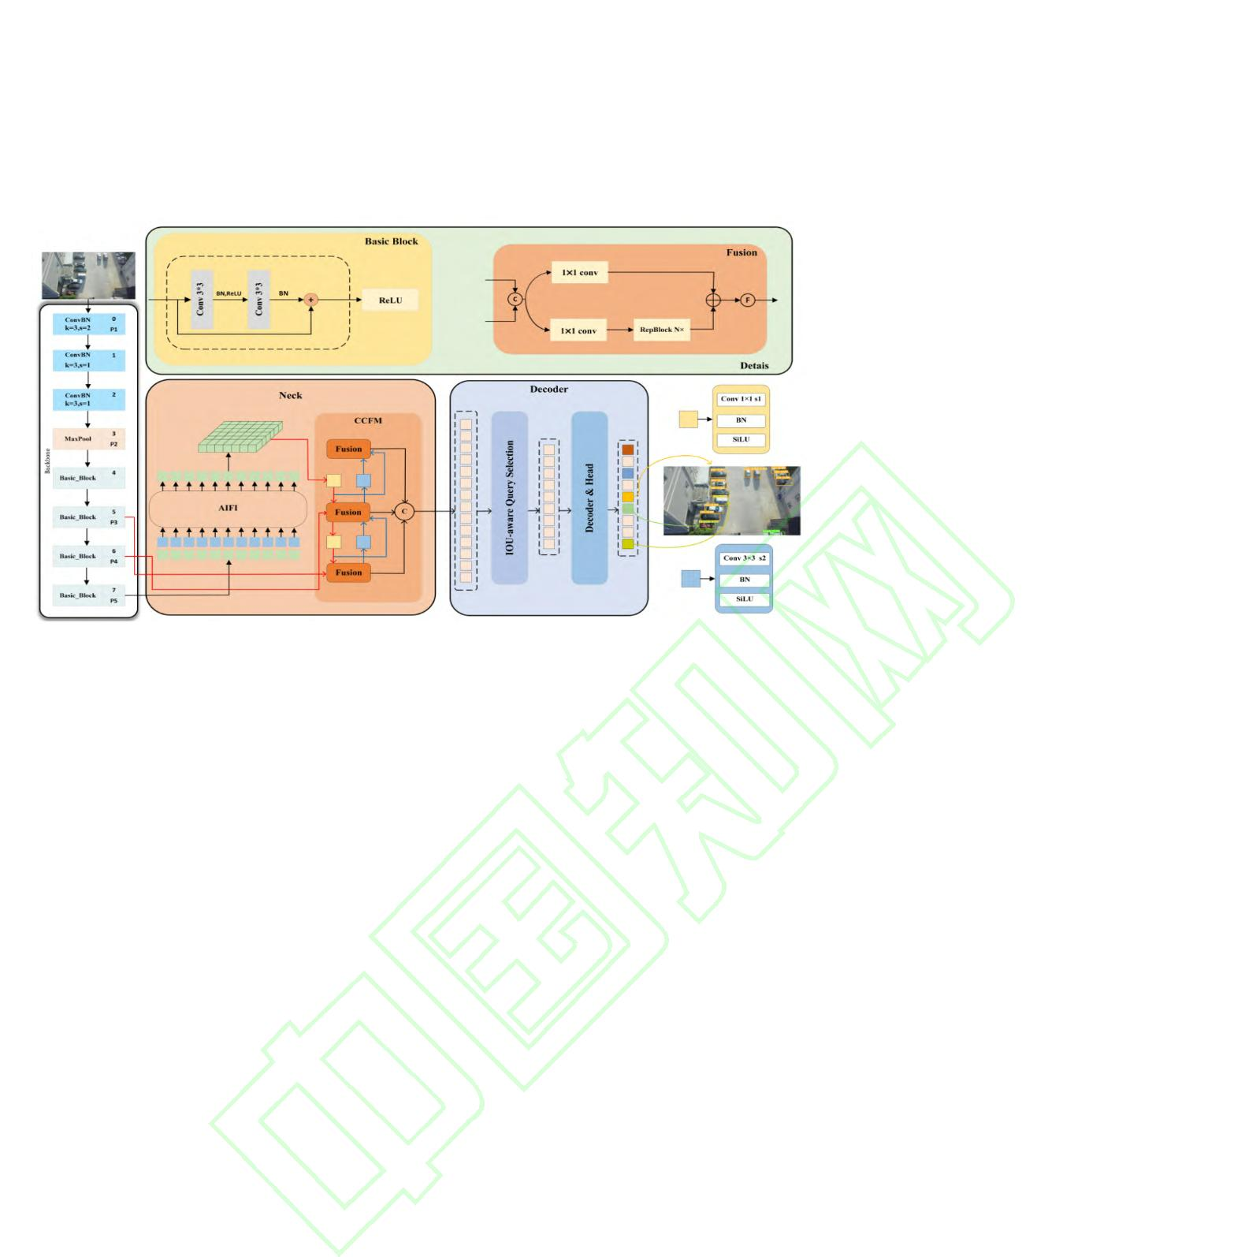

目标内部结构不敏感的问题，尤其提升了对小目标的检测
精度。在航拍图像小目标定位时，能更精准度量二者位置
关系，简化回归计算流程，进而提升检测精度与效率 ，使
得 FST-RTDETR 在复杂航拍场景下的小目标检测表现更优。
改进后的 FST-RTDETR 网络结构如图 2 所示。
图 2
FST-RTDETR 模型结构
Fig. 2 FST-RTDETR network structure
1
.3 FasterNet 模块
FasterNet 是 CVPR 2023 提出的高效神经网络架构，
网络架构上，FasterNet 采用分层设计，包含四个阶段，
每个阶段通过嵌入层或合并层进行下采样与通道扩展，并
堆叠多个 FasterNet 块。块内基于 PConv 构建倒残差结构，
配合残差连接增强网络稳定性。通过调整网络深度与宽度，
FasterNet 提供多种变体，适配不同计算资源需求。FasterNet
Block 的模块结构如图 3 所示。
旨在解决传统轻量级网络中低 FLOPs 与高延迟的矛盾。其
核心创新在于部分卷积（PConv）算子，通过仅对输入通道
子集执行常规卷积，大幅降低计算冗余与内存访问，同时
保持特征提取能力。
图 3 FasterNet 模块结构
Fig. 3 FasterNet module structure
1
.4 跨空间学习的高效多尺度注意力模块
跨空间学习的高效多尺度注意力模块是一种创新性
布于各特征组。
模块内设置两个并行分支，EMA 采用了协调注意力
^{[32]}(coordinate attention，CA)模块中的共享 1×1 卷积分支，
并将其命名为 1×1 分支。此外，为了聚合多尺度的空间结
构信息，EMA 在 1×1 分支并行放置了一个 3×3 卷积核，
注意力机制模块。它致力于高效提取深度视觉特征，规避
传统通道降维导致的信息损耗。该模块将部分通道重塑至
批量维度，并对通道维度分组，促使空间语义特征均匀分
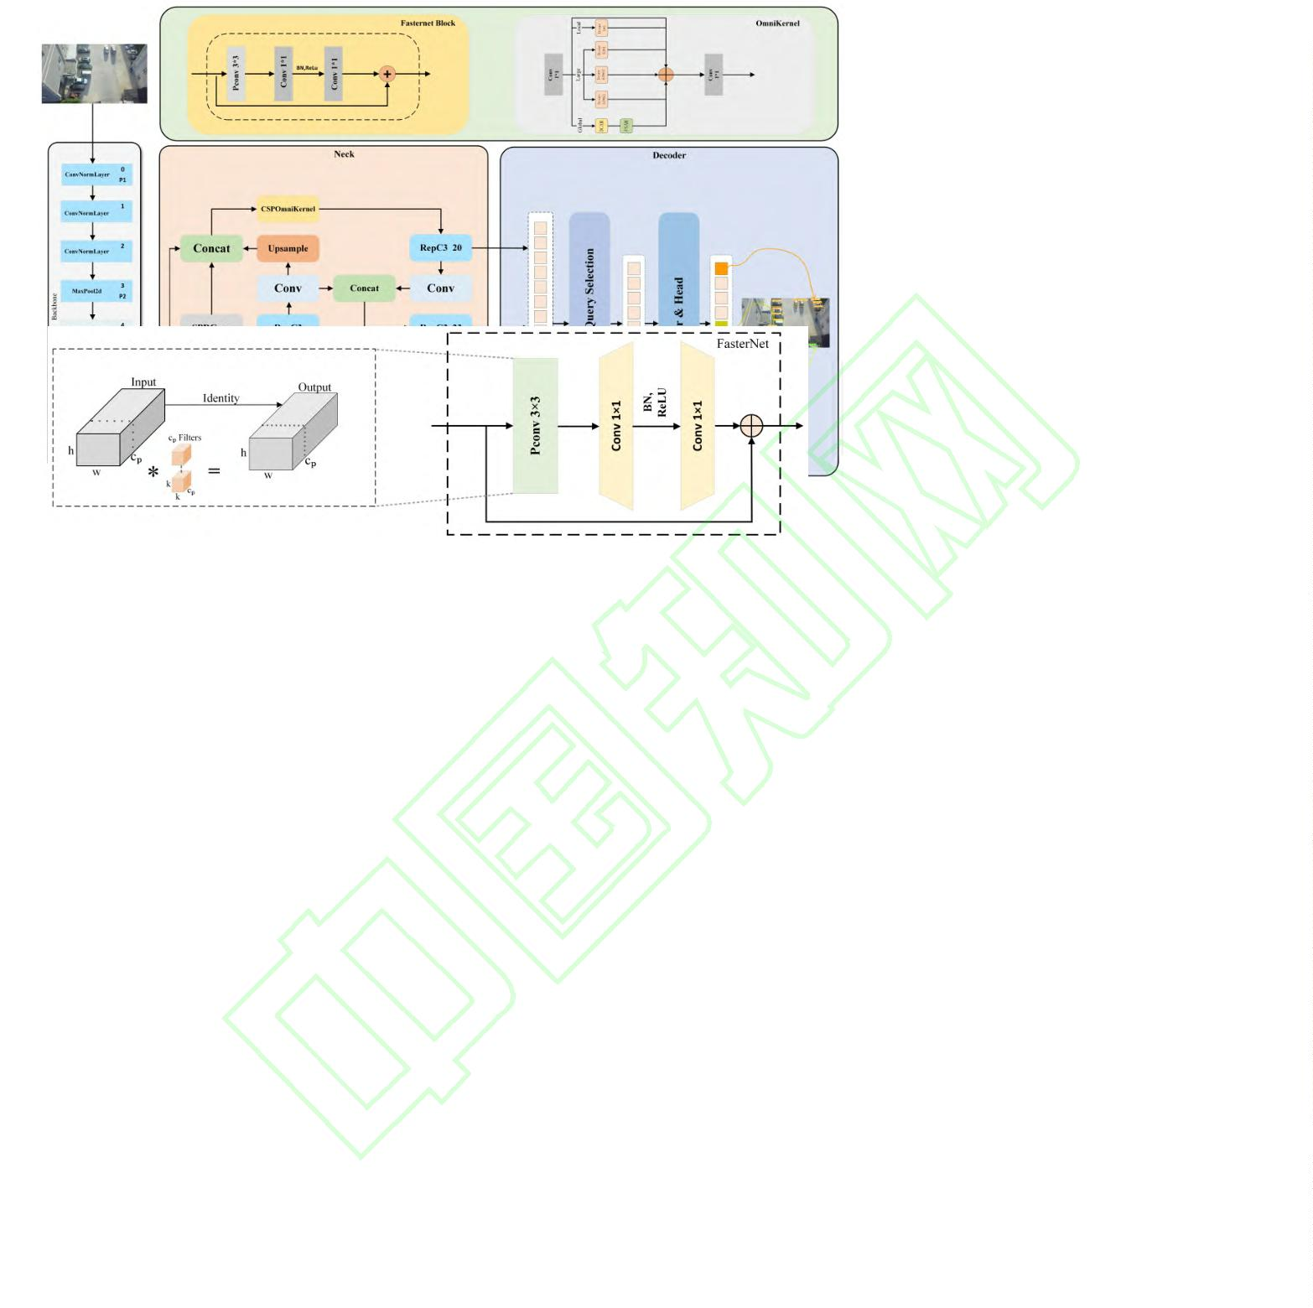

命名为 3×3 分支。考虑到特征分组和多尺度结构，EMA
能够有效地建立短程和长程依赖，从而提高性能。在图像
分类、目标检测等视觉任务中，该模块能够显著提升模型
对多尺度目标的感知与定位能力，以较低计算开销增强模
型性能。EMA 的模块结构如图 4 所示。
1.5 FasterNet EMA 模块
为了提升航拍图像小目标检测任务的多尺度特征融
合能力以及解决传统轻量级网络中低 FLOPs 与高延迟的矛
盾，将 FasterNet 和 EMA 模块进行融合。FasterNet-EMA 的
结构图如图 5 所示。
图 5 FasterNet-EMA 模块结构
Fig. 5 FasterNet-EMA module structure
1
.6 小目标检测层
在目标检测任务中，小目标在常规特征金字塔网络
（FPN）的 P3、P4、P5 层上常面临表征能力不足的挑战。
传统解决方案通过引入 P2 检测层增强小目标特征，但会显
著增加计算复杂度与后处理时延。为平衡检测性能与效率，
本研究基于 CCFM 框架提出改进方案：首先采用 SPDConv
处理 P2 层特征，提取高分辨率小目标信息并融合至 P3 层
以强化细节表征，SPDConv 工作原理如图 6(c)所示；随后
结合 CSP^{[33]}思想与 Omni-Kernel 结构构建特征整合模块，
CSP-OKM 结构如图 6(b)所示。该模块通过三个并行分支—
全局分支、大尺度分支、局部分支实现从全局到局部的多
尺度特征协同学习，在避免 P2 层直接引入计算负担的同
时，显著提升小目标检测精度。Omni-Kernel 结构如图 6(a)
所示。最后构建的小目标检测层如图 7。
图 4 EMA 模块结构
Fig. 4
EMA module structure
在航拍图像小目标检测任务中，EMA 注意力通过积累多
帧或多尺度特征的统计特性，增强小目标的特征表示，同时抑
制复杂背景干扰，提升检测精度，体现出高效性与鲁棒性的优
势。
图 6 SPDConv 结构、Omni-Kernel 结构及 CSP-OKM 结构
Fig. 6 SPDConv structure, Omni-Kernel structure and CSP-OKM structure
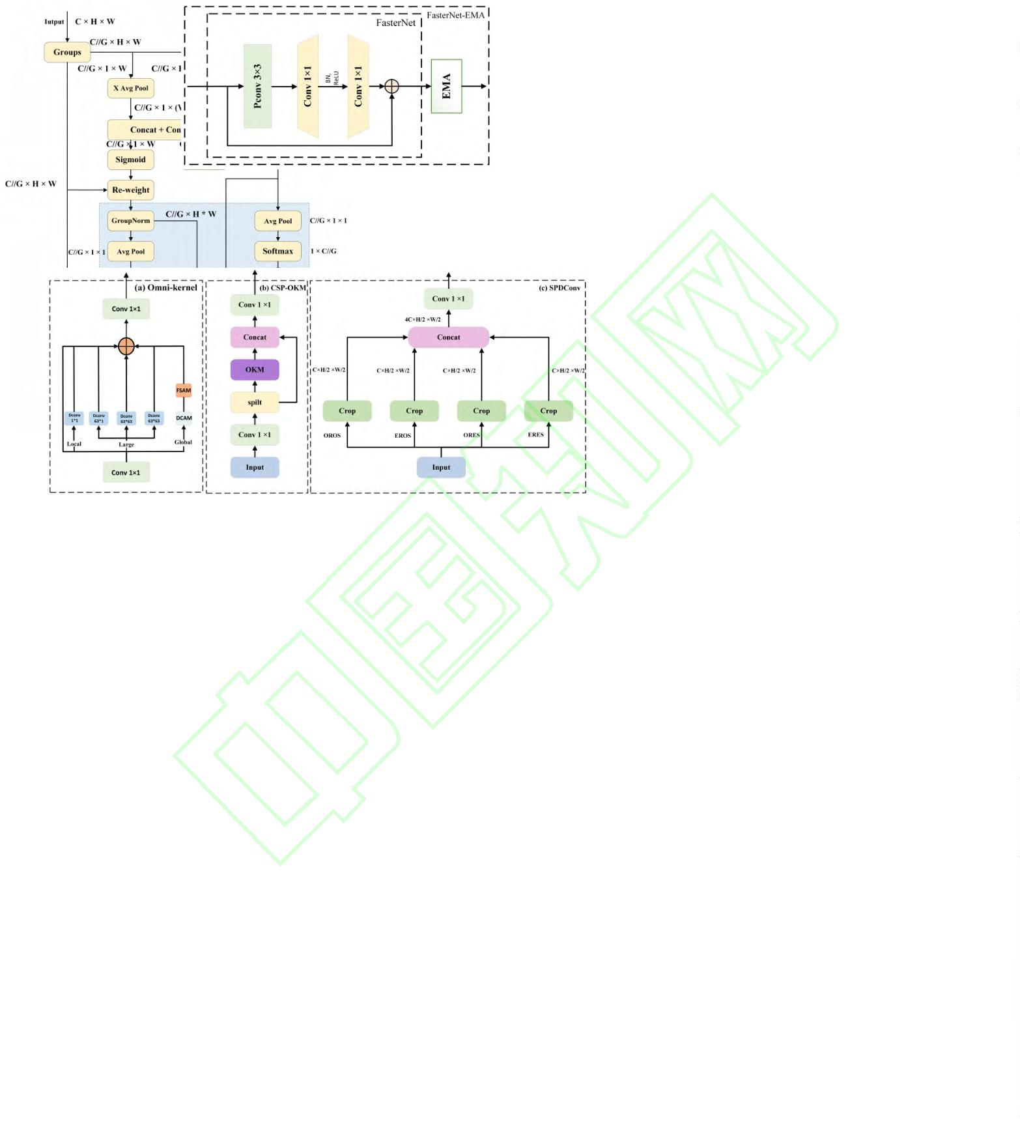

图 7 小目标检测层
Fig. 7 Small object detection layer
1
.7 损失函数
RT-DETR 采用的边界框回归损失函数是 GIoU Loss，
如公式(1)-(2)所示。其中 A、B 是目标框和预测框的面积，
C 是两个框的最小外接矩形的面积。
|
퐶 − (퐴 ∩ 퐵)|
퐶
퐺퐼표푈 = 퐼표푈 −
(1)
(2)
퐿_{ꢀꢁꢂꢃ} = 1 − 퐺퐼표푈
Inner-MPDIoU 是对 MPDIoU 损失的改进，通过引入
辅助边界框和尺度因子（Ratio）解决传统 IoU 损失在高、
低质量样本上的回归效率问题。其中，尺度因子 ratio ϵ
[
0.5,1.5]动态控制辅助框的缩放比例。给定真实框与预测框
的中心坐标与宽高参数后，相关计算公式如式(3)至式(9)所
示。
图 8 ratio<1 时 Inner-IoU 示意图
푤^{푔푡} × 푟푎ꢄ푖표
2
푤^{푔푡} × 푟푎ꢄ푖표
2
Fig. 8 Inner-IoU diagram when ratio<1
푏_{푙}^{푔푡} = 푥_{푐}푔푡
−
−
, 푏_{ꢅ}^{푔푡} = 푥_{푐}푔푡
+
+
(3)
(4)
(5)
(6)
ratio ϵ [1,1.5]时，即为使用较大尺度的辅助边框计算
IoU 损失，能够加速低 IoU 样本回归过程 。Inner-IoU 示意
图如图 9 所示。
ℎ^{푔푡} × 푟푎ꢄ푖표
2
ℎ^{푔푡} × 푟푎ꢄ푖표
2
푏_{푡}^{푔푡} = 푦
푔푡
푐
, 푏_{ꢆ}^{푔푡} = 푦
푔푡
푐
푤 × 푟푎ꢄ푖표
2
푤 × 푟푎ꢄ푖표
2
푏 = 푥 −
, 푏 = 푥 +
푙
푐
ꢅ
푐
ℎ × 푟푎ꢄ푖표
2
ℎ × 푟푎ꢄ푖표
2
푏 = 푦 −
, 푏 = 푦 +
푡
푐
ꢆ
푐
푖푛ꢄ푒푟푠푒ꢇꢄ푖표푛 = (푚푖푛(푏_{ꢅ}^{푔푡}, 푏_{ꢅ}) − 푚푎푥(푏_{푙}^{푔푡}, 푏_{푙}))
(푚푖푛(푏_{ꢆ}^{푔푡}, 푏_{ꢆ}) − 푚푎푥(푏_{푡}^{푔푡}, 푏_{푡}))
×
(7)
Union = (푤^{푔푡} × ℎ^{푔푡}) × (푟푎ꢄ푖표)² + (푤 × ℎ) ×
(푟푎ꢄ푖표)²
−
푖푛ꢄ푒푟푠푒ꢇꢄ푖표푛
(8)
푖푛ꢄ푒푟푠푒ꢇꢄ푖표푛
퐼표푈^{ꢈꢉꢉꢊꢅ} =
(9)
푢푛푖표푛
ratio ϵ [0.5,1]时，即为使用较小尺度的辅助边框计算
图 9 ratio>1 时 Inner-IoU 示意图
IoU 损失，这将有助于高 IoU 样本回归，达到加速收敛的
Fig. 9 Inner-IoU diagram when ratio>1
效果。Inner-IoU 示意图如图 8 所示。
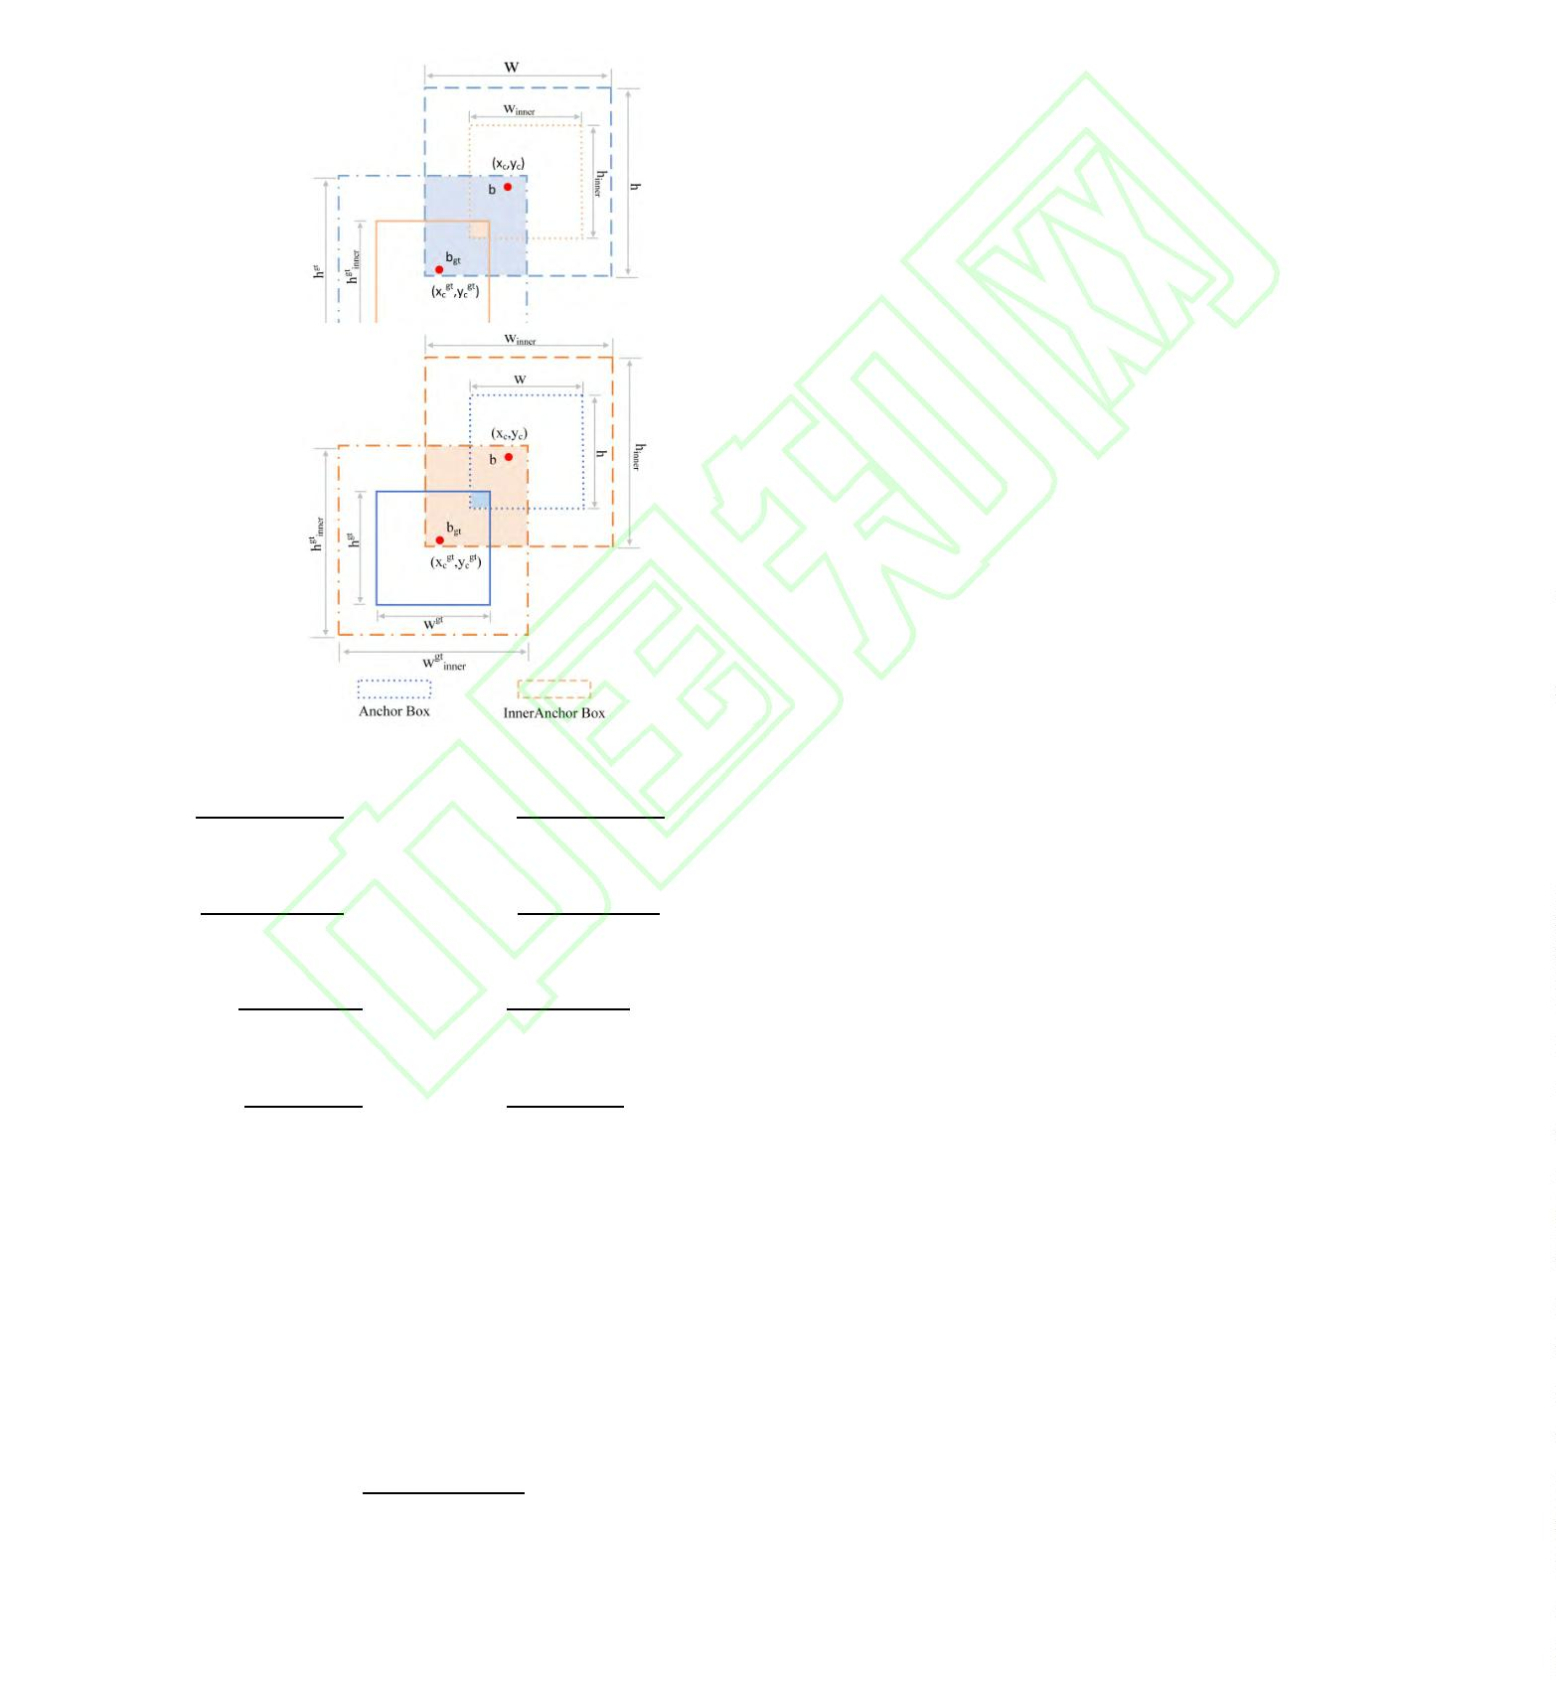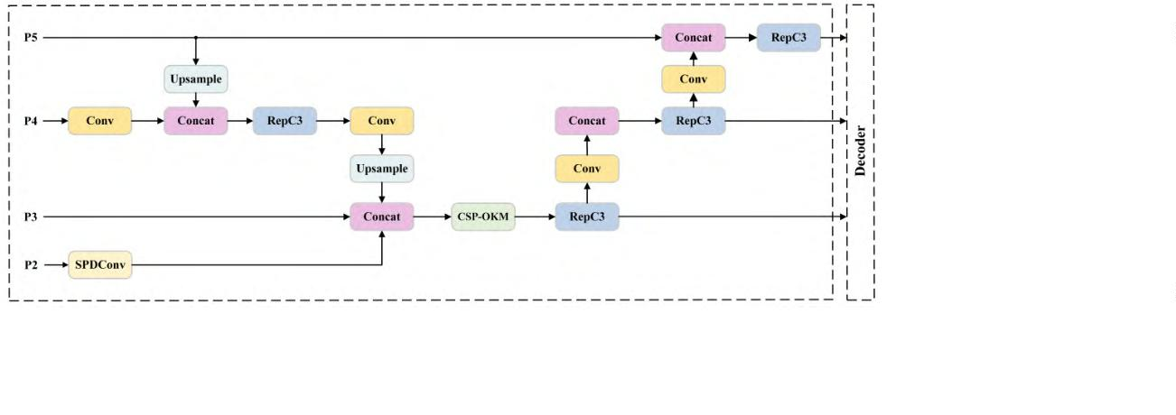

휌代表计算两点间的欧氏距离。푏, 푏^{푔푡}分别代表预测框
和真实框的中心点坐标，c 表示能够同时包含预测框和真
实框的最小边界框的对角线长度。结合 Inner 思想，Inner-
DIoU 损失函数可以定义为式(10):
测效果差异来评估算法性能。采用精确率（P）、召回率（R）、
F1 分数、平均精确率（mAP）和 GFLOPs 作为评估标准。
精度表示的是预测为正的样本中有多少是真正的正
样本，预测结果中真正的正例的比例。精度如下公式(11)。
휌²(푏, 푏^{푔푡})
푇푃
퐿_{ꢁꢉꢉꢊꢅ−퐷ꢁꢂꢃ} = 1 − 퐼표푈^{ꢈꢉꢉꢊꢅ} +
(10)
푃푟푒ꢇ푖푠푖표푛 =
(11)
퐶²
푇푃 + 퐹푃
为了使得模型简化损失函数计算过程、改进回归效率
和精度以及拥有更全面的损失考虑，使用 inner-MPDIoU 替
换原来的 GIoU。
召回率表示的是样本中的正例有多少被预测正确了，
所有正例中被正确预测出来的比例。召回率如下公式(12)。
푇푃
푅푒ꢇ푎ꢋꢋ =
(12)
푇푃 + 퐹푁
2
实验
F1 分数是准确率和召回率之间的调和平均值，目的是
将这些指标整合到一个指标当中,避免Precision 或Recall 的
单一极大值，用于综合反映整体的指标。F1 分数在 0 到 1
之间变化，当分数越接近 1 的时候就代表模型更好。F1 分
数的计算如下公式(13)。
2
.1 实验数据集和实验环境
本研究实验数据使用由天津大学机器学习和数据挖
掘实验室 AISKYEYE 团队收集的大规模无人机视觉数据
集 VisDrone2019^{[34]}数据集。这些数据集来自于各类无人机
摄像头，采集于中国 14 个不同城市，相隔数千公里。覆盖
了城市和农村等不同环境，包含行人、车辆、自行车等不
同物体，以及稀疏和拥挤等不同密度场景，是在不同天气
和光照条件下，使用不同型号的无人机平台收集的。超过
(2 × 푃푟푒ꢇ푖푠푖표푛 × 푅푒ꢇ푎ꢋꢋ)
퐹1 =
(13)
푃푟푒ꢇ푖푠푖표푛 + 푅푒ꢇ푎ꢋꢋ
AP 是单个类别的精确率-召回率（PR）曲线下面积，
反映模型对某一类别的检测能力，公式如下方程(14)所示。
mAP 是将各分类的 AP 取平均值，如下公式(15)所示。
2
60万个感兴趣的目标框被手工标注，标注对象包括行人、
汽车、自行车和三轮车等。同时还提供了场景可见性、对
象类别和遮挡情况等重要属性，以帮助更好地利用数据。
静态图像中有 6471 张用于训练，548 张用于验证，1610 张
用于测试。
1
퐴푃 = ∫ 푃(푟)푑푟
(14)
0
∑
퐾
퐴푃_{ꢈ}
ꢈ=1
푚퐴푃 =
(15)
ꢌ
网络实验环境基于 Windows 10，GPU 选用 RTX
GFLOPs（giga floating-point operations per second）是
衡量目标检测模型计算复杂度的核心指标，表示模型每秒
执行的十亿次浮点运算量，GFLOPs 用于量化模型对硬件
算力的需求，直接影响推理速度和部署可行性。
4
2
070tisuper，显存为 16G，选用 PyTorch2.3.1，训练时间为
00 个 epoch，选用 Python 3.10.16，选用 Cuda 11.8，输入
图像尺寸为 640×640。训练过程中，初始学习率为 0.0001。
实验环境配置如下表 1 所示。
2
.3 小目标检测层计算量实验
表 1 实验环境和配置信息
为了科学评估小目标检测层对减少计算量的具体表
Table 1 Experimental environment and configuration
information
现，基于 VisDrone 2019 数据集，针对基线模型开展系统的
计算量实验。实验结果汇总于表 2。
表 2 计算量汇总
配置类型
配置名称
配置信息
操作系统
Python 版本
Pytorch
CUDA
Windows
3.10.16
Table 2 Summary of Calculation Quantity
计算量（GFLOPs）
参数量/10⁶
类别
软件配置
2.3.1
RT-DETR-r18
RT-DETR-r18+P2
57.0
81.7
58.6
59.7
19.9
18.9
20.1
17.5
11.8
Cudnn
8.9.6
RTDETR+小目标检测层
CPU
AMD Ryzen 7900X
NVIDIA 4070ti super
16GB
FST-RTDETR
硬件配置
GPU
相较于传统 P2 检测层，首先对 P2 特征层进行
SPDConv 处理，从中提取富含小目标信息的特征并输送至
P3 层完成特征融合，引入 CSP 核心思想并结合 Omni-
Kernel 进行改进，构建出 CSP-OKM 模块用于特征整合。
显存大小
2
.2 评价指标
在固定实验条件下，通过对比模型增强前后的图像检


该方案能够有效学习从全局到局部的完整特征表征。由表
2 可以看出在计算量上，小目标检测层相对于传统 P2 检测
2.4 消融实验
为科学评估改进算法的有效性，基于 VisDrone 2019 数
层减少了 23.1 GFLOPs。计算量仅在基准模型上增加了 1.6
GFLOPs，参数量仅在基准模型上增加了 0.2×10⁶。最终的
模型在计算量和参数量上相较于添加普通的 P2 检测层有
明显的下降。
据集，针对基线模型开展系统的消融实验，实验结果汇总
于表 3。
表 3 消融实验结果
Table 3 Ablation Experiment Results
实验
FasterNet-EMA
小目标检测层
Inner-MPDIoU
mAP@50/%
47.5
参数量/10⁶
GFLOPs
57.0
RT-DETR-r18
19.9
A
B
C
D
E
√
48.1
48.8
48.1
49.0
49.6
16.9
20.5
19.9
17.5
17.5
51.5
65.2
57.0
59.7
59.7
√
√
√
√
√
√
√
实验结果表明，相较于基线模型，改进后的 FST-
RTDETR 模型（模型 E）在目标检测精度上实现显著提升，
mAP@50 指标提高 2.1%。具体来看，在模块替换实验中，
实验 A 将原始基础模块替换为 FasterNet-EMA 模块，
mAP@0.5 指标提升 0.6%，参数量下降了 3×10⁶，浮点数
运算下降了 5.5GFLOPs，验证了该模块在加速网络运行的
同时，能够有效增强视觉任务处理的准确性。在框架改进
实验 B 中，通过优化 CCFM 框架，mAP@50 指标提升 1.3%，
这一结果表明改进后的框架能够更高效地学习从全局到局
部的特征表达，进而显著提升小目标检测性能。在损失函
数改进实验 C 中，mAP@50 指标提升 0.6%。在实验 D 中，
结合 FasterNet-EMA 模块和小目标检测层后，mAP@50 指
标提升 1.5%，参数量减少了 2.4×10⁶。最终构建的模型 E，
在参数量减少 2.4×10⁶，浮点数运算仅增加 2.7GFLOPs 的
情况下，实现 mAP@50 指标 2.1% 的提升。并且检测速
度达到 37.0FPS,满足了实时性检测的标准。这一结果充分
证明，改进后的 FST-RTDETR 模型在未显著增加计算复杂
度的前提下，能够有效提升目标检测精度，展现出良好的
算法优化效果。
有 10 个检测类别中，mAP@50 指标均优于原 RT-DETR 算
法，充分验证了该算法对不同尺度目标检测任务的良好适
应性。上述实验结果有力支撑了 FST-RTDETR 算法在实际
目标检测任务中的优越性，为相关领域的技术应用提供了
可靠的性能依据。
表 4 各个类别检测精度对比
Table 4 Comparison of detection accuracy of each category
mAP@50/%
类别
RT-DETR
FST-RTDETR
increase
pedestrian
people
bicycle
car
55.8
48.3
21.0
85.6
50.5
38.8
33.7
18.6
62.7
59.9
47.5
57.5
1.7
2.7
0.5
0.8
1.1
1.8
3.8
2.8
4.8
1.1
2.1
51.0
21.5
86.4
51.6
40.6
37.5
21.4
67.5
van
truck
tricycle
awning-tricycle
bus
Motor
all
61.0
49.6
2
.5 各个类别检测精度对比
为量化评估 FST-RTDETR 算法的检测性能提升效果，
2
.6 基础模型对比实验
为客观验证 FST-RTDETR 算法在小目标检测领域的
在 VisDrone2019 数据集上，对基准算法 RT-DETR 与改进
算法 FST-RTDETR 进行了多类别检测精度的系统性对比分
析，具体实验结果详见表 4。该表完整呈现了 Pedestrian、
People、Bicycle、Car、Van、Truck、Tricycle、Awning-tricycle、
Bus、Motor 共 10 个目标类别的 mAP@50 指标，以及综合
mAP@50 统计值。实验数据表明，FST-RTDETR 算法在所
性能优势，本研究以 VisDrone2019 数据集为测试基准，选
取双阶段 R-CNN 系列与单阶段 YOLO 系列中的代表性先
进算法作为基线模型开展对比实验，具体结果详见表 5 所
示。


表 5 各种模型实验对比
Table 5 Comparison of various model experiments
mAP@50/%
类别
Faster R-CNN
YOLOv5
YOLOv6
YOLOv8
YOLOv11
RT-DETR
FST-RTDETR
pedestrian
people
bicycle
car
21.4
15.6
6.7
35.0
27.5
8.41
75.3
38.7
31.3
22.4
11.7
49.1
35.8
33.5
29.7
24.6
4.29
73.9
36.3
24.7
18.0
11.1
41.9
30.9
29.7
36.2
28.9
8.9
36.9
28.6
9.97
76.4
37.7
30.5
23.1
13.3
49.7
38.2
34.4
55.8
48.3
21.0
85.6
50.5
38.8
33.7
18.6
62.7
59.9
47.5
57.5
51.0
21.5
86.4
51.6
40.6
37.5
21.4
67.5
61.0
49.6
51.7
29.7
19.0
13.1
7.7
76.3
40.4
32.2
24.1
13.5
49.4
38.2
34.8
van
truck
tricycle
awning-tricycle
bus
31.4
20.7
21.7
Motor
all
实验针对数据集涵盖的十个目标类别进行系统性检
测性能评估，数据显示 FST-RTDETR 算法在各目标类别检
测中均展现出显著性能优势。特别在小目标检测任务中，
面对纹理特征相似、形态多变的 Bicycle 和 Awning-tricycle
类别，该算法仍能实现 21.5%和 21.4%的 mAP@50 检测精
度，充分体现其对复杂小目标的特征提取与识别能力。在
大尺寸目标检测方面，FST-RTDETR 算法同样保持良好性
能平衡，相比原始 RT-DETR 模型，在 Car 和 Truck 类别检
测精度上分别提升 0.8%和 1.8%。最终，FST-RTDETR 算法
在综合 mAP@50 指标上达到 49.6%，相较于基线模型实现
显著提升。上述实验结果表明，通过改进特征提取网络结
构与多尺度融合机制，FST-RTDETR 算法有效增强了对小
目标的特征捕捉与定位能力，在无人机航拍图像复杂场景
下的目标检测任务中展现出显著性能优势，为实际工程应
用提供了可靠的技术支撑。
2.7 改进模型对比实验
为客观验证 FST-RTDETR 算法在小目标检测领域的
性能优势，本研究以 VisDrone2019 数据集为测试基准，选
取各种改进的 YOLO 模型和改进的 RT-DETR 模型展开对
比实验，结果见表 6 所示。
表 6 改进模型实验对比
Table 6 Comparison of Improved Model Experiments
mAP@50/%
类别
pedestrian
people
bicycle
car
Efficient YOLOv9
53.2
EBC-YOLO
51.2
Stff-RTDETR
41.0
ESO-DETR
42.4
FST-RTDETR
57.5
51.0
21.5
86.4
51.6
40.6
37.5
21.4
67.5
61.0
49.6
46.6
41.1
29.3
31.1
35.5
17.8
16.2
17.0
76.6
83.8
78.8
78.8
van
52.4
47.9
38.9
40.1
truck
47.0
41.8
46.7
47.8
tricycle
awning-tricycle
bus
40.6
31.4
24.9
26.5
26.7
16.8
19.3
21.7
61.1
59.1
58.4
59.8
Motor
all
47.5
52.1
18.4
44.9
48.7
44.3
39.6
41.0
实验围绕不同目标检测模型展开，对pedestrian、people、 bicycle 等多类目标及所有目标的检测性能进行对比。FST-


RTDETR 在多数目标类别上表现出色。在 pedestrian 类别
依次为原始航拍图像、RT-DETR 模型检测结果图、FST-
RTDETR 算法检测结果图，关键差异区域通过红色圆框线
进行标注。
中，其 mAP@50 高达 57.5%，远高于 Efficient YOLOv9 的
5
3.2%、EBC - YOLO 的 51.2%等其他模型。people 类别里，
FST-RTDETR 以 51.0%的 map@50 领先其他模型。car 类别
中，FST-RTDETR 更是取得 86.4%的检测精度，在该类别
检测上优势突出。bus 类别下，67.5%的成绩也远超其他模
型。在综合的 map@50 下以 49.6%高于其他模型。相较之
下，Stff-RTDETR 虽在 truck 类别表现较为优秀，但是整体
表现欠佳，多个类别 mAP@50 处于较低水平。FST-RTDETR
在此次改进模型实验的目标检测性能上更具优势，检测效
果更优。
在小目标密集分布场景下，量化分析表明，FST-
RTDETR 算法的漏检率显著低于基准算法。具体而言，该
算法成功检测出基准算法未能识别的 8 辆遮阳三轮车和 14
辆摩托车，展现出对小目标更强的检测能力。针对高空俯
瞰视角场景，FST-RTDETR 算法有效降低了错检率，如图
中红色圆圈区域所示，RT-DETR 模型将地面补丁误判为行
人，而改进算法未出现此类误检情况。在夜间航拍场景中，
FST-RTDETR 算法表现出对多尺度目标变化的良好适应性，
能够准确检测不同尺寸的物体，相较于原始模型，其错检
概率明显降低。
2
.8 可视化检测结果对比
为客观评估提出的 FST-RTDETR 算法在无人机航拍
场景下的检测性能，从 VisDrone2019 数据集中筛选出具有
代表性的复杂场景数据，包括小目标密集分布、高空俯瞰
视角以及夜间航拍三类典型场景，开展与基准算法 RT-
DETR 的对比实验。其中，小目标聚集和高空俯瞰视角具
有挑战性的场景。实验结果如图 10 所示，图像组从左至右
综上所述，通过在 VisDrone2019 数据集典型复杂场景
下的对比实验，FST-RTDETR 算法在目标检测性能上全面
优于基准算法 RT-DETR，尤其在高空俯瞰视角场景下展现
出更强的鲁棒性，验证了算法改进策略的有效性与实用性。
图 10 各类场景下目标检测效果对比
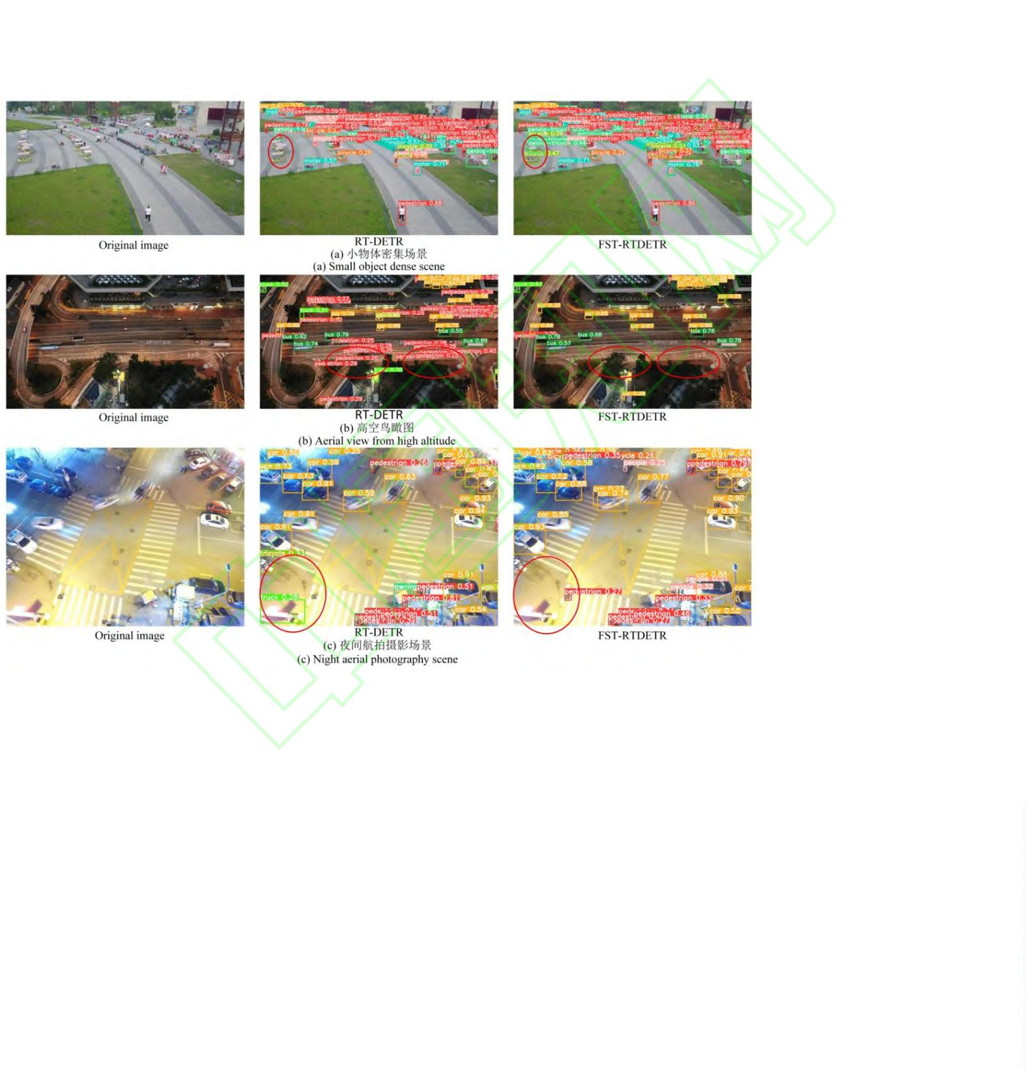

Fig. 10 Object detection effect comparison in various scenarios
利用热图评估了改进模型和基准模型的性能，评估结
场景，夜间场景虽然背景光照较差，但热力图中红框内的
车辆等小物体仍然被检测出，准确率相对较高。光照充足
场景对比基准模型，准确率也相对较高，错检率相对较低。
果如图 11 所示。可以观察到以下几点：在处理密集的人群
场景时，热图中小物体的响应非常强烈和清晰，几乎每个
目标都被清楚地识别出来。对比在夜间场景和光照充足的
图 11 热力图测试结果比较
Fig. 11 Comparison of thermal map test results
特征后与 P3 层融合；并引入 CSP 结构思想和基于 Omni-
3
结论
Kernel 的改进机制，设计出 CSP-OmniKernel 模块进行特征
整合。该模块能有效学习从全局到局部的多层次特征表征，
最终提升小目标检测性能。最后，对损失函数进行了优化
改进，在简化计算过程的同时，提升了边界框回归的精度
和效率，并增强了损失函数的全面性考量。
针对无人机航拍图像中普遍存在的小目标特征不明
显、背景干扰复杂所导致的模型误检率高和漏检率高问题，
以及现有算法在检测精度与实时性之间难以有效权衡的挑
战，从特征提取与融合策略优化、小目标检测层结构设计
等维度对 RT-DETR 模型进行了改进。所提方法在提升算法
检测性能的同时，有效降低了模型的参数量。
在 VisDrone2019 数据集上的实验评估表明，改进后的
算法在检测精度上取得了显著提升，兼具参数更少、精度
更高的优势，基本满足实时应用需求。然而，算法在特定
复杂场景下仍存在漏检和误检现象，未来研究将聚焦于进
一步提升网络的鲁棒性，并将本算法扩展应用于更复杂多
变的实际场景。
为应对小目标检测的核心挑战，重构了 RT-DETR 的
骨干网络(Backbone)，引入了 EMA 注意力机制及 FasterNet
模块，以提升网络的运行效率和视觉特征提取能力。针对
传统 P2 检测层引入后导致计算量剧增、后处理耗时显著上
升的问题，在原有 CCFM 架构基础上，提出改进策略：将
P2 特征层经 SPDConv 处理，得到富含小目标语义信息的
参考文献
[
1] HUANG Y, QIAN Y, WEI H, et al. A survey of deep learning-
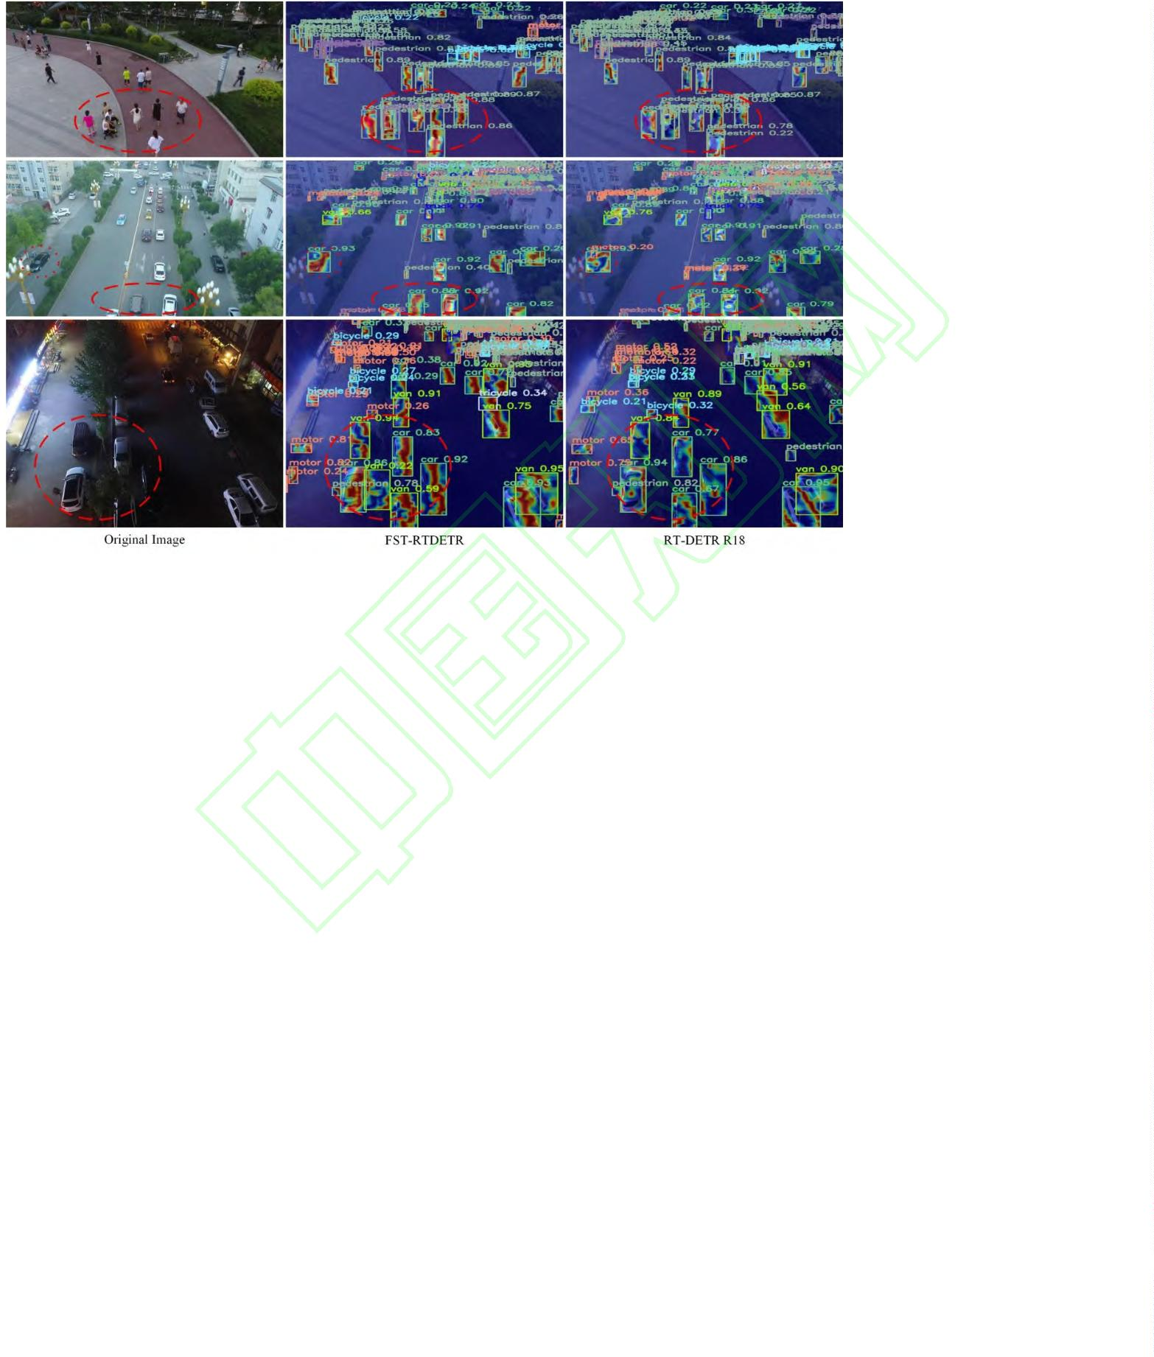

based object detection methods in crop counting[J].
Computers and Electronics in Agriculture, 2023, 215:
efficient YOLOV9 model for detecting extremely small-
scale objects[J]. Engineering Research Express, 2025, 7(1):
015287.
1
08425.
[
[
2] WANG S, XU D, LIANG H, et al. Advances in deep learning
applications for plant disease and pest detection: Areview[J].
Remote Sensing, 2025, 17(4): 698.
[14] LUO H, WANG Y, CHEN Y, et al. Ebc-yolo: A remote
sensing target recognition model adapted for complex
environments[J]. Earth Science Informatics, 2025, 18(3):
282.
3] BERIE H T, BURUD I. Application of unmanned aerial
vehicles in earth resources monitoring: focus on evaluating
potentials for forest monitoring in Ethiopia[J]. European
journal of remote sensing, 2018, 51(1): 326-335.
[15] LI X, BAO Y. Small Target Detection Algorithm for UAV
Aerial Photography Based on Improved YOLO V8n[C].
2024 6th International Conference on Data-driven
Optimization of Complex Systems (DOCS). IEEE, 2024:
870-875.
[
4] MANOJ S, VALLIYAMMAI C. Drone network for early
warning of forest fire and dynamic fire quenching plan
generation[J].
EURASIP
Journal
on
Wireless
[16] QIU J , CAI F , FU N ,ET AL.YOLO-AIR: AN EFFICIENT
DEEP LEARNING NETWORK FOR SMALL OBJECT
DETECTION IN DRONE-BASED IMAGERY[J].IEEE
ACCESS, 2025:13.
Communications and Networking, 2023, 2023(1): 112.
5] KHAN N A, JHANJHI N Z, BROHI S N, et al. Smart traffic
monitoring system using unmanned aerial vehicles
(UAVs)[J]. Computer Communications, 2020, 157: 434-443.
6] WANKMULLER C, KUNOVJANEK M, MAYRGUNDTER
S. Drones in emergency response–evidence from cross-
border, multi-disciplinary usability tests[J]. International
Journal of Disaster Risk Reduction, 2021, 65: 102567.
[
[
[17] 翁俊辉,成乐,黄曼莉等.基于 CS-YOLOv5s的无人机航拍
图像小目标检测[J]. 电子测量技术,2024,47(07):157-
162.
WENG J H, CHENG L, HUANG M L, et al. Small target
detection in drone aerial images based on CS-YOLOv5s [J].
Electronic Measurement Technology, 2024, 47 (07): 157-
162.
[
[
[
7] WU W, LIU A, HU J, et al. EUAVDet: An efficient and
lightweight object detector for UAV aerial images with an
edge-based computing platform[J]. Drones, 2024, 8(6): 261.
8] ZHANG Q, ZHANG H, LU X. Adaptive feature fusion for
small object detection[J]. Applied Sciences, 2022, 12(22):
[18] TENG X, ZHANG W, LIU T, et al. Stff-rtdetr: a small object
detection algorithm based on drone aerial photography: X.
Teng et al[J]. The Journal of Supercomputing, 2025, 81(8):
928.
11854.
9] TERVEN J, CORDOVA-ESPARZA D M, ROMERO-
GONZALEZ J A. A comprehensive review of yolo
architectures in computer vision: From yolov1 to yolov8 and
yolo-nas[J]. Machine learning and knowledge extraction,
[19] HAN Z, JIA D, ZHANG L. LT-DETR: lightweight UAV
object detection and dual knowledge distillation for remote
sensing scenarios[J]. Measurement Science and Technology,
2025, 36(3): 036005.
2
023, 5(4): 1680-1716.
[20] LIU Y, HE M, HUI B. ESO-DETR: An Improved Real-Time
Detection Transformer Model for Enhanced Small Object
Detection in UAV Imagery[J]. Drones, 2025, 9(2): 143.
[21] 刘亚蒙,赵友全,孙振涛,等.构建改进 RT-DETR算法检测
隐 形 眼 镜 环 状 波 纹 缺 陷 [J]. 电 子 测 量 与 仪 器 学
报,2024,38(05):1-9.
[
10] LIU W, ANGUELOV D, ERHAN D, et al. Ssd: Single shot
multibox detector[C]. European conference on computer
vision. Cham: Springer International Publishing, 2016: 21-
3
7.
[
[
11] HAN K, XIAO A, WU E, et al. Transformer in transformer[J].
Advances in neural information processing systems, 2021,
LIU Y M, ZHAO Y Q, SUN ZH T, et al. Constructing an
Improved RT-DETR Algorithm for Detecting Circular
Ripple Defects in Contact Lenses [J]. Journal of Electronic
Measurement and Instrumentation, 2024, 38 (05): 1-9.
[22] 张靖雯,孙坚,徐红伟,等.基于改进 RT-DETR的玻璃绝缘
子缺陷检测算法[J]. 电子测量技术,2025,48(14):96-105.
ZHANG J W, SUN J, XU H W, et al. Glass insulator defect
3
4: 15908-15919.
12] ZHAO Y, LV W, XU S, et al. Detrs beat yolos on real-time
object detection[C]. Proceedings of the IEEE/CVF
conference on computer vision and pattern recognition, 2024:
1
6965-16974.
[
13] PONDURI V, MOHAN L, BASHEERA S, et al. Highly


detection algorithm based on improved RT-DETR [J].
Electronic Measurement Technology, 2025, 48 (14): 96-105.
23] CHEN J, KAO S, HE H, et al. Run, don't walk: chasing
higher FLOPS for faster neural networks[C]. Proceedings
of the IEEE/CVF conference on computer vision and pattern
recognition, 2023: 12021-12031.
meets drone object detection in image challenge results[C].
Proceedings of the IEEE/CVF international conference on
computer vision workshops, 2019.
[
[
[
作者简介
刘杰，硕士研究生，主要研究方向为深度学习，图像处
理，目标检测。
24] OUYANG D, HE S, ZHANG G, et al. Efficient multi-scale
attention module with cross-spatial learning[C]. ICASSP
E-mail:17785100921@163.com
李志文，硕士研究生，主要研究方向为深度学习，目标
检测，空间域知识图谱。
2
023-2023 IEEE international conference on acoustics,
speech and signal processing (ICASSP). IEEE, 2023: 1-5.
25] SUNKARA R, LUO T. No more strided convolutions or
pooling: A new CNN building block for low-resolution
images and small objects[C]. Joint European conference
on machine learning and knowledge discovery in databases.
Cham: Springer Nature Switzerland, 2022: 443-459.
E-mail:79614027@qq.com
张腾庆，硕士研究生，主要研究方向为深度学习，目标
检测。
E-mail:1484315072@qq.com
谢明山(通信作者)，教授，博士生导师，主要研究方向
为机器人，空间域知识图谱，深度学习。
E-mail:mingshanxie317@163.com
[
[
[
[
26] CUI Y, REN W, KNOLL A. Omni-kernel network for image
restoration[C]. Proceedings of the AAAI conference on
artificial intelligence. 2024, 38(2): 1426-1434.
27] MA S, XU Y. Mpdiou: a loss for efficient and accurate
bounding
box
regression[J].
arXiv
preprint
arXiv:2307.07662, 2023.
28] ZHANG H, XU C, ZHANG S. Inner-IoU: more effective
intersection over union loss with auxiliary bounding box[J].
arXiv preprint arXiv:2311.02877, 2023.
29] REZATOFIGHI H, TSOI N, GWAK J Y, et al. Generalized
intersection over union: Ametric and a loss for bounding box
regression[C]. Proceedings of the IEEE/CVF conference on
computer vision and pattern recognition, 2019: 658-666.
30] ZHU X, SU W, LU L, ET AL. Deformable detr: Deformable
transformers for end-to-end object detection[J]. arXiv
preprint arXiv:2010.04159, 2020.
[
[
31] HOSANG J, BENENSON R, SCHIELE B. Learning non-
maximum suppression[C]. Proceedings of the IEEE
conference on computer vision and pattern recognition, 2017:
4
507-4515.
[
[
[
32] HOU Q, ZHOU D, FENG J. Coordinate attention for efficient
mobile network design[C]. Proceedings of the IEEE/CVF
conference on computer vision and pattern recognition, 2021:
1
3713-13722.
33] WANG C Y, LIAO H Y M, WU Y H, et al. CSPNet: A new
backbone that can enhance learning capability of CNN[C].
Proceedings of the IEEE/CVF conference on computer
vision and pattern recognition workshops, 2020: 390-391.
34] DU D, ZHU P, WEN L, et al. VisDrone-DET2019: The vision


